Nº de Asiento: 06040044

EMISIÓN: 10/04/06
BOLETÍN OFICIAL Nº 4406 (27/04/06)

Decreto Número 321

Viedma, 10 de Abril de 2006.

Visto, el Expte. Nº 090393-G-2005, del Registro del Ministerio de Gobierno, y;

CONSIDERANDO:

Que mediante el mismo se propone la reglamentación de la Ley Nº 3932, dando cumplimiento al Artículo 16º, de la misma;
Que el instrumento legal propuesto permitirá ejecutar las disposiciones de la Norma referida, toda vez que significa una herramienta idónea y ágil que cubrirá urgentes necesidades de funcionamiento tanto de la propia proponente, como de la Policía de la Provincia de Río Negro, y del Servicio Penitenciario Provincial;
Que además brindará un amplio espectro de posibilidades de aprovechamiento de los elementos producto de secuestro, decomiso, o hallazgo en causas penales;
Que han tomado debida intervención los Organismos de Control, Dirección de Asuntos Legales, Secretaría Legal, Técnica y de Asuntos Legislativos y la Fiscalía de Estado, mediante Vista Nº 00541-06:
Que el presente Decreto se dicta en uso de las facultades conferidas por el Artículo 181º, inciso 5) de la Constitución Provincial;
Por ello:

El Gobernador de la Provincia de Río Negro
D E C R E T A:

Artículo 1º - Apruébase el Reglamento de la Ley Nº 3932, que como Anexo I se acompaña y forma parte integrante del presente Decreto.-

Artículo 2º - El presente Decreto será refrendado por el señor Ministro de Gobierno y Familia.-

Artículo 3º - Regístrese, comuníquese, publíquese, tómese razón, dése al Boletín Oficial y archívese.-

SAIZ – LAZZERI - PEGA

ANEXO I AL DECRETO Nº 321

REGLAMENTO DE LA LEY DE DESTINO DE OBJETOS
MOTIVO DE SECUESTRO, DECOMISO HALLAZGO EN CAUSAS
PENALES Nº 3932.

CAPITULO UNICO

Artículo 1º - Sin reglamentar.

Artículo 2º - Sin reglamentar.

Artículo 3º - Los fondos obtenidos a través del mecanismo de pública subasta previstos en el artículo segundo de la Ley, serán transferidos según la determinación del presente artículo, para lo cual los organismos beneficiados deberán habilitar una cuenta especial destinada a la administración de los mismos.
Los fondos a que refiere la Ley Nº 3932, no podrán tener bajo ningún concepto, otro destino que el establecido en la norma.

Artículo 4º - El Ministerio de Familia, designará un responsable por cada Circunscripción Judicial, e informará a todos los Juzgados competentes en el área, para que esos representantes se hagan cargo de la distribución y entrega de las cosas perecederas a los Municipios según corresponda.
El responsable designado, dentro de las cuarenta y ocho (48) horas de realizada la distribución de los elementos, elevará al Juzgado interviniente un acta con las constancias y el destino de lo recibido, lo que se agregará a la causa.
Cuando por su volumen sea aconsejable distribuir las cosas perecederas en más de un Municipio, las mismas serán compartidas con otros Municipios vecinos, a criterio del responsable del Ministerio.
Las cosas o bienes de interés científico o cultural, serán entregados a Organizaciones No Gubernamentales, y/o Entidades sin Fines de Lucro, con reconocimiento oficial en la materia de que se trate, mediante acta simple, que quedará agregada a la causa. A este fin se establece como autoridad de aplicación de la presente a la Agencia Río Negro Cultura o la que en el futuro la reemplace, la que deberá establecer el modo y prioridad en que se efectuarán las entregas.

Artículo 5º - Previo a su destrucción, los elementos a que alude el presente artículo, serán publicitados y exhibidos por un término de treinta (30) días corridos, en local predesignado, durante los cuales cualquier persona o entidad con interés en ellos pueda solicitarlos. El procedimiento a seguir en estos casos, será el establecido en el Artículo 4º de la Ley Nº 3932.

Artículo 6º - Sin Reglamentar.

Artículo 7º -Sin reglamentar.

Artículo 8º - Sin Reglamentar.

Artículo 9º - Las Unidades Policiales que realizaren procedimientos de secuestros informarán a la Secretaría de Seguridad y Justicia detallando el bien o cosa, su estado general y la causa en la que se halla involucrado, como así la fecha del procedimiento.
La Secretaría, transcurridos los noventa (90) días corridos, requerirá el estado de la causa, y si el bien está afectado por las prescripciones del Artículo 9º de la Ley Nº 3932, solicitará su afectación para ser utilizado exclusivamente dentro de los límites geográficos de la Provincia de Río Negro.

Artículo 10 - Obtenido el depósito del bien secuestrado, la Secretaría de Seguridad y Justicia, labrará un acta en las que conste el estado del mismo y su valor y asignará el bien mediante Resolución fundada y previa, según el cuadro de necesidades que hayan presentado los Organismos de Seguridad del Estado, la Policía y el Servicio Penitenciario Provincial.
Las distintas unidades dependientes de la Policía y el Servicio Penitenciario Provincial, podrán solicitar la asignación de bienes determinados, aún cuando no se hallen incluidos en los cuadros de necesidades respectivos, siguiendo la vía jerárquica pertinente.
El Ministerio de Salud, y el Consejo Provincial de Educación, a través del Ministerio de Gobierno, harán conocer a la Secretaría de Seguridad y Justicia, un listado de elementos necesarios y posibles de ser asignados a Escuelas, Hospitales e Instalaciones con asiento en localidades de la línea Sur de la Provincia.
Los bienes existentes y pasibles de dicha asignación, serán puestos por la Secretaría a disposición de ambos Ministerios, quienes tendrán la facultad de asignarlos según sus necesidades.

Artículo 11 - Sin Reglamentar.

Artículo 12 - Quedan comprendidos a los fines de esta Ley, como vehículos, todos los autopropulsados, tales como automóviles, camiones, tractores, pick ups, ciclomotores, etc., y los de arrastre, tales como acoplados, casillas rodantes, arados e implementos agrícolas.
Se consideran comprendidos también aquellos que puedan propulsarse o ser propulsados en medios anfibios o aéreos.
Se consideran excluidos aquellos vehículos que carezcan de las placas identificatorias los que deberán ser vendidos en pública subasta conforme lo establecido por los Artículos 1º y 2º de la Ley Nº 3.932.
La Secretaría de Seguridad y Justicia, conformará un legajo del bien asignado donde se consignará la totalidad de información necesaria para su identificación práctica.
Tanto al organismo como al responsable asignado, se le entregará documentación que autorice la circulación del bien, la que deberá ser exhibida cada vez que le sea requerida para Acreditar la tenencia de la unidad.

- Credencial de Identificación del Automotor: Identificación mediante una credencial numerada correlativamente con el legajo del bien motivo de asignación, consignada como Anexo I (uno), del presente Reglamento, en la que se consigne el destino, características identificatorias del mismo mención de la causa que lo afecta, número de patente de registro, número de Resolución de la Secretaría de Seguridad y Justicia, y fecha de la asignación. Al dorso, llevará una leyenda que refiera la situación general del bien respecto de la Ley y de la causa judicial que lo involucra y la sujeción a subasta del mismo, sello medalla, firma y aclaración de la autoridad de la Secretaría de Seguridad y Justicia.
- Credencial de Identificación de Asignación Personal: Identificación mediante una credencial numerada correlativamente con el legajo del bien motivo de asignación, consignada como Anexo II (dos), del presente Reglamento, de la que se consigne la identidad del funcionario a quien se le asigna el bien, el destino o cargo, características identificatorias del vehículo, mención de la causa que lo afecta, número de patente de registro, número de Resolución de la Secretaría de Seguridad y Justicia, fecha de la asignación, y firma del causante. Al dorso, llevará una leyenda que refiera la situación general del bien respecto de la Ley y de la causa judicial que lo involucra y la sujeción a subasta del mismo, sello medalla, firma y aclaración de la autoridad de la Secretaría de Seguridad y Justicia.

Las documentaciones mencionadas en el artículo precedente, no eximen al responsable del cumplimiento de las obligaciones legales de acreditación de identidad personal y/o idoneidad del manejo del bien asignado.
La asignación de vehículos, responderá a necesidades de cobertura de servicios, tanto en dependencias de Organismos de Seguridad, como en Unidades Operativas de la Policía y el Servicio Penitenciario de la Provincia de Río Negro.
Dicha asignación se hará por Resolución de la Secretaría de Seguridad y Justicia, conforme el cuadro de necesidades aportados por los organismos involucrados, tendrá una duración de un (1) año, renovable por lapsos iguales, y podrá dejarse sin efecto en cualquier momento, ya sea por falta de cumplimiento de los requisitos habilitantes para la asignación, o transgresión de normas reglamentarias mediante su utilización.
La asignación de vehículos a funcionarios para la utilización en tareas de su actividad, se efectivizará mediante Resolución, previo conformarse los siguientes requisitos:

a) Cumplir funciones en Organismos de Seguridad del Estado.
b) Poseer cargo de Director, como mínimo.
e) En caso de pertenecer a la Policía o al Servicio Penitenciario Provincial, revistar en nivel de Oficial Jefe o Superior, en los escalafones operativos.
d) Que no se le haya asignado vehículo oficial.
e) Que se dé cumplimiento a los requisitos establecidos en la legislación para la conducción de vehículos.
f) Que acredite, la inscripción de una póliza de seguros contra todo riesgo, a su cargo, respecto del vehículo asignado.

El Estado Provincial, a través de los organismos beneficiados con la asignación de estos bienes, tiene la responsabilidad de otorgar a los mismos, igual tratamiento que a los vehículos oficiales, en materia de contratación de Pólizas de Seguros y mantenimiento general.
Las decisiones de asignación, como así las disposiciones de cese de las mismas, adoptadas en el marco de este Reglamento son facultad exclusiva de la Secretaría de Seguridad y Justicia y no recurribles.

Artículo 13 - Sin reglamentar.

Artículo 14 - Anualmente, la Secretaría de Seguridad y Justicia dispondrá el inicio del trámite determinado en el Artículo 17º de la Ley Nº 3932, para lo cual confeccionará una resolución con el listado de los vehículos que se subastarán, la cual será comunicada y puesta a disposición de la Fiscalía de Estado para la prosecución del trámite.
La Secretaria de Seguridad y Justicia, declarará agotada la capacidad de utilización de los vehículos bajo su órbita, cuando los mismos no cumplan función alguna de servicio, independientemente de su estado general de funcionamiento.
Cumplido este requisito se iniciará el proceso de subasta, conforme las previsiones de la Ley Nº 3932.

Artículo 15 - Aquellos bienes, que a la fecha de entrada en vigencia de la presente Ley y su Reglamento queden comprendidos en sus términos, quedarán automáticamente sujeto al régimen establecido, y con las mismas modalidades fijadas en esta normativa.

Artículo 16 -Sin reglamentar.

Artículo 17 -Sin reglamentar.

Artículo 18 - Sin reglamentar.

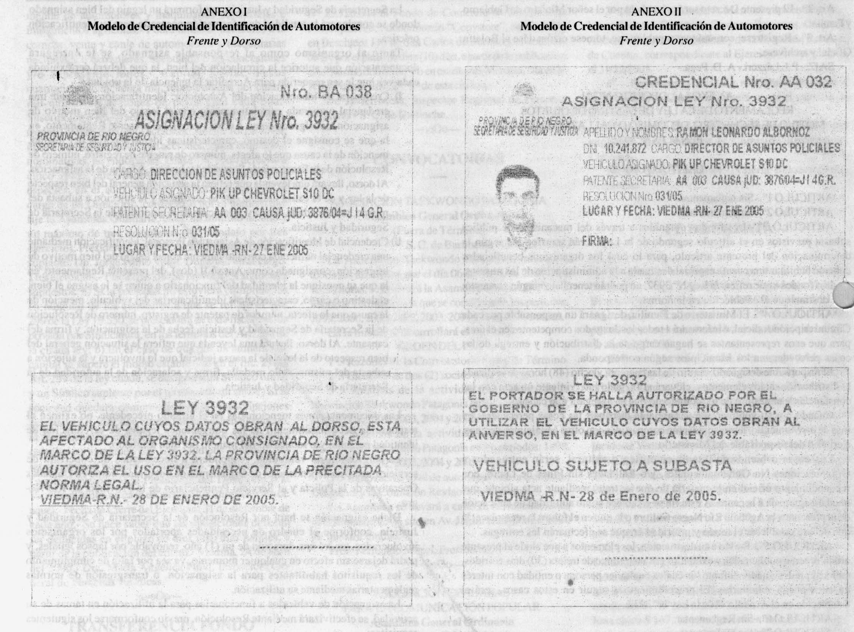

Anexo  convenio | Articulo: 12 | Párrafo: 9 | Inciso c)  Sub-inciso
Donde dice: Inciso e)
Debe decir: Inciso c)
Origen del error: Publicación |  |  | Operador: Mauro - Gastón
Observación:

Anexo  convenio | Articulo:12 | Párrafo: | Inciso c  Sub-inciso
Donde dice: pertenecer a la Policía o el Servicio Penitenciario Provincial
Debe decir: pertenecer a la Policía o al Servicio Penitenciario Provincial
Origen del error: Emisión |  |  | Operador: Mauro - Gastón
Observación:

